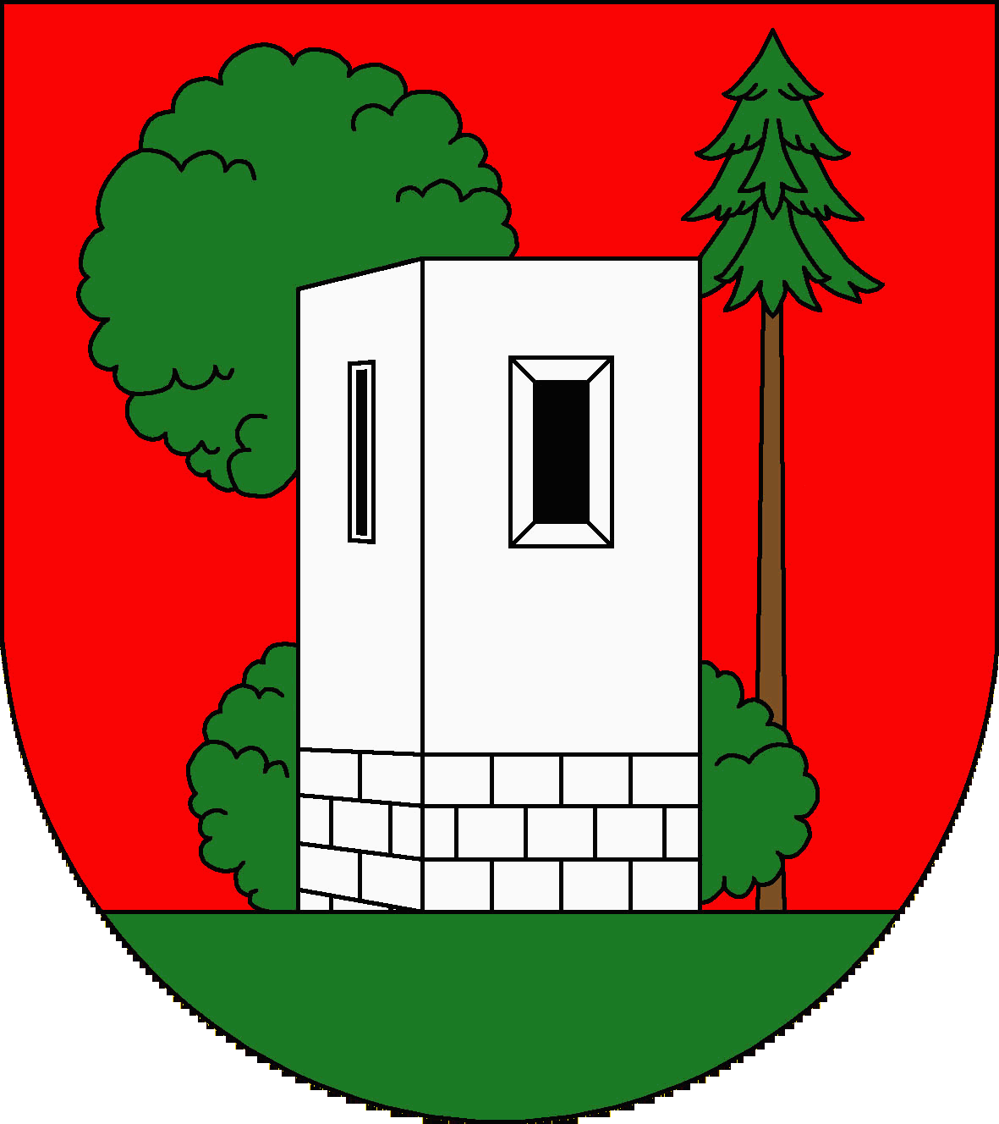

Městys Strážný

Obecně závazná vyhláška

kterou se mění obecně závazná vyhláška městyse Strážný č. 1/2019 o stanovení míst a doby, kdy je možné provozovat na území obce bingo, technickou hru, živou hru nebo turnaj malého rozsahu a kterou se ruší obecně závazná vyhláška městyse Strážný č. 2/2015 ze dne 11.12.2015

Zastupitelstvo městyse Strážný jako orgán obce příslušný podle ust. § 84 odst. 2, písm. h) zákona č. 128/2000 Sb. v platném znění se na svém zasedání konaném dne 10.03.2025 usnesením č. 2025-2/9 usneslo vydat ve smyslu ust. § 12 odst. 1) zákona č. 186/2016 Sb. v platném znění a v souladu s ust. § 10 písm. a) a d) zákona č. 128/2000 Sb. v platném znění tuto obecně závaznou vyhlášku (dále jen „vyhláška“):

Čl. I

Touto obecně závaznou vyhláškou se mění Obecně závazná vyhláška městyse Strážný č. 1/2019 ze dne 19.03.2019, o stanovení míst a doby, kdy je možné provozovat na území obce bingo, technickou hru, živou hru nebo turnaj malého rozsahu tak, že se celý text uvedené obecně závazné vyhlášky nahrazuje následujícím novým zněním:

„Čl. 1
Vymezení pojmů

Pro účely této vyhlášky se vybranými hazardními hrami rozumí hazardní hry podle ust. § 3, odst. 2, písm. d), e), f) a h) zákona č. 202/1990 Sb. v platném znění.

Čl. 2
Stanovení míst a doby pro provozování vybraných hazardních her

- Vybrané hazardní hry lze na území Městyse Strážný provozovat pouze na místech, nacházejících se v budovách, umístěných na parcelách č. st. 119/9, č. st. 184, č. st. 100, č. st. 183, č. 129/9, č. 129/12, č. 129/13 a č. 22, všech v k.ú. Strážný, případně na parcelách, které budou z uvedených parcel po nabytí účinnosti této obecně závazné vyhlášky případně vytvořeny nebo odděleny, a to za předpokladu, že plocha takto nově vytvořených parcel nebude zahrnovat i plochu jiných než shora jmenovaných parcel.
- Na výše uvedených místech lze vybrané hazardní hry provozovat bez denního časového omezení daného touto vyhláškou.

Čl. 3
Dočasné stanovení míst a doby pro provozování vybraných hazardních her

- Vybrané hazardní hry lze na území městyse Strážný dále dočasně provozovat na místech, nacházejících se v budovách, umístěných na parcelách č. 45/2 v k.ú. Strážný.
- Na výše uvedených místech lze vybrané hazardní hry provozovat v období od nabytí účinnosti do 31.1.2021 bez konkrétního denního časového omezení daného touto vyhláškou.
- Počínaje dnem 1.2.2021 je provozování vybraných hazardních her na místech nacházejících na parcele č. 45/2 v k.ú. Strážný zcela zakázáno.“

Čl. 4
Účinnost

- Tato vyhláška nabývá účinnosti patnáctým dnem po jejím vyvěšení na úřední desce Úřadu městyse Strážný. Dnem 1.2.2021 pozbydou účinnosti čl. 3 odst. 1 a 2 této obecně závazné vyhlášky.
- Dnem nabytí účinnosti této vyhlášky se zrušuje obecně závazná vyhláška městyse Strážný č. 1/2012 ze dne 20.3.2012, ve znění obecně závazné vyhlášky městyse Strážný č. 3/1012 ze dne 2.5.2012, obecně závazné vyhlášky městyse Strážný č. 6/2012 ze dne 28.6.2012, obecně závazné vyhlášky městyse Strážný č. 1/2013 ze dne 19.3.2013 a obecně závazné vyhlášky městyse Strážný č. 2/2015 ze dne 11.12.2015, o stanovení míst, kde je možné provozovat sázkové hry, loterie a jiné podobné hry.“

Čl. II
Účinnost

- Tato vyhláška nabývá účinnosti patnáctým dnem po jejím vyhlášení.

- Dnem nabytí účinnosti této vyhlášky se zrušuje obecně závazná vyhláška městyse Strážný č. 2/2015 ze dne 11.12.2015, kterou se mění obecně závazná vyhláška městyse Strážný č. 1/2012 o stanovení míst, kde je možné provozovat sázkové hry, loterie a jiné podobné hry.

………………………………… ………………………………………
Jiřina Kraliková, v.r. Ondřej Zagatta, v.r.
starostka místostarosta

